Тема недели:
«Здравствуй, зимушка-зима!»
Задачи: 1.Обобщить и расширить знания детей ,о характерных признаках зимы.
2. Развивать способность видеть красоту окружающего мира.
3. Воспитывать любовь и бережное отношение к окружающей природе.

Времена года сменяются друг за другом, неся с собой свои красоты, изменения и чудеса.
«Чем пахнет зима?.. Чудом... Ведь в ней всё сказочно.»
Зима – чудесное волшебное время года. Несмотря на холод, который она несет, зима дарит много радости детворе и открывает массу возможностей. Давайте расскажем детям, что такое зима и как меняется природа, погода, чем можно заняться в это время года.
Как известно, зима – это наиболее холодное время в году. Как же природа переживает такие морозы?

Как меняется погода зимой
Зима приносит с собой холод и метели. Большинство дней зимы солнышко прячется за густыми серыми облаками. С неба падает снег, укрывая все вокруг белым одеялом. Реки, озера и маленькие ручейки замерзают и покрываются слоем льда.
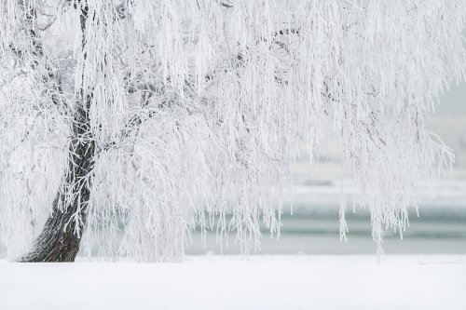
Иногда, когда воздух прогревается несколько больше, выглядывает солнце, тогда наступает оттепель. Это время особенно любят малыши, ведь снег становится мягким и липким, можно играть в снежки или лепить снежную бабу.
Обычно оттепель чаще бывает под конец зимы, когда днем с крыш начинает таять снег, но ночью подмораживает и превращает веселую капель в сосульки. Также ночью образующаяся за ночь на окна вода превращается в невероятные морозные узоры.
Рассказ про зиму для детей!
https://yandex.ru/video/preview/14805090803635475825

Детям про снег
Зима — это в первую очередь снег... Видя потрясающе красивые снежинки, у ребенка возникает масса вопросов о том, что это такое и как получается. На такой случай есть очень легкий ответ. Мы-то с вами уже все знаем о круговороте воды в природе, но ребенку это нужно объяснить...

Об этом вы узнаете посмотрев презентации:

Откуда берутся и что такое снежинки!
https://yandex.ru/video/preview/10987170680163388581
https://yandex.ru/video/preview/15876487532438479116

Говоря про снег, не могу не вспомнить о потрясающей «Книжке про снежинки» Ольги Дворняковой. В ней даны исчерпывающие ответы на все детские вопросы про снег.

